**12-lekciya. Menshikli yarım ótkizgishler.**

**Reje:**

1. Yarım ótkizgishlerdiń menshikli ótkizgishligi.
2. Zaryad tasıwshılar koncentraciyası hám Fermi qáddi.
3. Menshikli yarım ótkizgishlerdiń elektr ótkizgishliginiń temperaturaǵa ǵárezliligi.
4. **Yarım ótkizgishlerdiń menshikli ótkizgishligi.**

         Hár bir energetik tarawdıń shegaralanǵan muǵdardaǵı energetik qáddinen ibarat. Pauli principine tiykarlanıp,  hár bir energetik qáddini  ekinen aslam balmaǵan elektronlar iyelewi múmkin.

         Qattı denede,  elektronlar sanı shegaralanǵan bolǵanda,  tek  tómen energetik qáddi elektronlar menen tolǵan boladı.

         Tarawlardı elektronlar iyelew tábiyatına tiykarlanıp,  barlıq deneler eki úlken gruppaǵa bólinedi.  Birinshi  gruppaǵa elektronlar tolıq iyelegen tarawǵa iye bolǵan qattı deneler kiredi (1a -súwret).

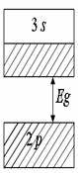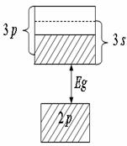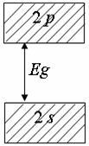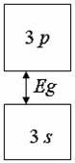

a                           b                          v                          g

**1-súwret. Qattı deneler energetik tarawların elektronlar iyelew túrleri**

Bunday energetik tarawdıń elektronlar menen bir bólegi tolǵan atom qáddinen payda bolıwı múmkin,  (silti metallarıda) .

Bir bólegi tolǵan tarawdıń,  geyde,  elektronlar tolıq iyelegen  tarawdı bir bólegi tolǵan tarawdı tosǵanda da payda bolıwı múmkin.  (Berilliy hám silti metallarda)  (1b-súwret) .

         Ekinshi gruppaǵa elektronlar tolıq iyelegen tarawdan joqarıda bos tarawlarǵa iye  bolǵan qattı deneler kiredi  (1v-hám 1g-súwretler).

Qattı denelerdiń bunday úlgili mısallarına Mendeleev udayı tákirarlanatuǵın kesteiniń IV gruppa elementleri-uglerod,  kremniy,  germaniy hám kúlreń qalay kiredi. Bul elementlerdiń kristall pánjeresi almaz dúzilisine uqsaw bolıp tabıladı.

         Sol ekinshi gruppaǵa kóplegen ximiyalıq birikpeler-metall oksidleri,  nitridler,  karbidler,  galogenidler, silti metalları hám basqalar kiredi.

         Qattı denelerdiń tarawlar teoriyasına tiykarlanıp,  sırtqı energetik tarawlardıń elektronları,  metall yamasa dielektrik bolıwına qaramay,  ámelde birdey háreket erkinshegine iye boladı.     Bir atomnan ekinshi atomǵa elektronlar tunnel ótiw arqalı háreketlene aladı. Soǵan qaramay bul qattı denelerdiń elektr qásiyetleri bir-birinen kútá úlken parıq etedi.

         Metallardıń elektr ótkizgishligi σ =1 Om-1 m-1 ga,  jaqsı dielektriklerdiń elektr ótkizgishligi bolsa  σ <10-11 Om-1m-1  mánislerge jaqın boladı.  Kristall pánjere boyınsha kóshiwi múmkin bolǵan elektronlardıń barlıǵı denelerde elektr ótkizgishliktiń bolıwına jetkilikli faktor emes eken.

         Kristallǵa *E* sırtqı maydan qoyılǵanda,  hár bir elektronǵa bul maydan F=-qE kúsh penen tásir etedi. Nátiyjede,  elektronlardıń tezlik boyınsha bólistiriwi simmetriyası  buzıladı,  sırtqı kúshlerge qarsı lektronlar háreketi ásteleniwine hám sırtqı kúsh tásiri baǵıtinde háreketlenip atırǵan elektronlar tezleniwine alıp keledi.

         Joqarıdaǵı tezleniw hám ásteleniw,  álbette elektronnıń energiyasın ózgeriwi menen baylanıslı,  bul bolsa elektrondı joqarı hám tómen energiyalı jańa khámnt awhallarına ótiwin belgileydi. Bunday ótiwler,   elektronlar iyelegen energetik tarawda bos awhallar bolǵandaǵana júz boladı. Сhunki bul awhalda kúshsiz elektr maydanı da elektronǵa bos khámnt awhallarǵa ótiw ushın jetkiliklishe qosımsha impul's bere aladı.

         Nátiyjede,  qattı deneden sırtqı maydan baǵıtına qarsı háreketlenip atırǵan elektronlardıń jeńilligi oshadı hám elektr tokın payda bolıwına alıp keledi. Bunday qattı deneler jaqsı ótkizgishler bolıwı kerek.

         Endi kristalldıń elektronlar menen tolıq iyelegen Valent tarawınan,   ótkizgishlik tarawı Eg keń energetik sańlaq menen bóleklengen bolsın. Bunday kristallǵa qoyılǵan sırtqı maydan elektronlardı joqarıdaǵı bos ótkizgishlik tarawına ótkere almaǵanlıǵı ushın Valent tarawındaǵı elektronlardıń háreketi tusini ózgertira almaydı.

         Bos energetik qáddinen halı bolǵan Valent tarawda elektronlar tezligi boyınsha bólistiriw simmetriyasın buzmasdan,  tek óz orınlarındı almastırıwları múmkin. Sol sebepli,  bunday denelerde sırtqı elektr maydan elektronlardıń baǵıtlanǵan háreketin payda ete almaydı. Bunday qattı dene,  sırtqı maydan tásirinde elektr tokı payda balmaǵanı ushın,   ol elektr ótkizgishlikke iye balmaydı.

Juwmaq etip aytqanda,  elektr ótkizgishlik bolıwı ushın qattı deneler energetik spektrinde elektronlar menen bir bólegi toltırılǵan energetik tarawlar bolıwı zárúr  (1b-súwret) .

         Qattı deneler energetik spektrinde bunday bir bólegi tolǵan energetik tarawlardıń balmaytuǵını olarda elektr ótkizgishlik joyılıwına sebep boladı.

         Ekinshi gruppadaǵı qattı denelerdiń qadaǵan tarawı keńligine qaray, olardı dielektrik hám yarımótkizgishlerge bolıw múmkin.

         Dielektriklerge,  salıstırǵanda keń qadaǵan tarawǵa iye bolǵan qattı deneler kiredi. Ádetdegi dielektriklar qadaǵan tarawı keńligi Eg> 3 eV dan úlken boladı. Mısalı,  almazda  Eg=5,2eV,  bor nitridinde  Eg= 4,6eV,  alyumin oksidinde Al2O3-Eg= 7eV,  ǵa teń bolıp tabıladı.

         Tar energetik tarawlarǵa iye bolǵan qattı deneler yarımótkizgishlerge kiredi, olardıń keńligi shama menen 1 eV átirapında boladı.

         Mısalı:            Germaniyda  (Ge) : Eg = 0, 66 eV;

                                      Kremniyda  (Si) :  Eg= 1, 08 eV;

                                      Antimonid indiyda  (In Sb) : Eg= 0, 17 eV;

                                      Arsenid galliyda  (Ga As) : Eg= 1, 42 eV.

         Ximiyalıq tárepten taza yarım ótkizgishler menshikli yarım ótkizgishler dep ataladı. Olarǵa bir qatar taza elementar    (Ge-germaniy,  Si-kremniy,  Se-selen,  Te-tellur)  hám ximiyalıq birikpeler  (Ga As-galliy arsenidi,  In As-indiy arsenidi hám basqalar)  kiredi. Bul yarım ótkizgishlerden Si-kremniy házirgi zaman mikroelektronikasınıń eń tiykarǵı xomash'yosı esaplanadı. Usınıń sebebinen,  tómendegi kestede,  sanaatda qollanılatuǵın,  joqarı dárejede tazalanǵan kremniy quraminde aralaspalardıń atom úlesinde bolıw shegarası keltirilgen.

|  |  |
| --- | --- |
| Aralaspalar | Múmkin bolǵan muǵdarı,  % |
| Al | 1∙10-7 |
| B | 1∙10-7 |
| H | 1∙10-3 |
| Fe | 1∙10-7 |
| O | 1∙10-7 |
| Mg | 1∙10-7 |
| Mn | 1∙10-7 |
| Cu | 1∙10-8 |
| Pb | 1∙10-7 |
| Ag | 1∙10-7 |
| P | 1∙10-8 |
| Zn | 1∙10-8 |

2 - súwretde menshikli yarım ótkizgishtiń energetik tarawlar strukturasınıń sızılması keltirilgen. Absolyut nol  (T= 0 K)  tempereturada Valent tarawdıń elektronlar menen tolǵan,  Valent tarawdan joqarıda,  Eg energetik aralıqda jaylasqan ótkizgishlik tarawındaǵı energetik qáddi bos bolıp tabıladı.

Bul tempereturada elektronlardıń ıssılıq háreketi energiyasıEg-qadaǵan tarawdıń keńligin jeńip ótiwge jetkilikli emes,  usınıń sebebinen,  menshikli yarımótkizgish tap dielektrik zattay ótkizgishlikke iye balmaydı.    Temperetura artıwı    menen, onıń tásirinde Valent tarawdaǵı  elektronlardıń  bir  bólegi

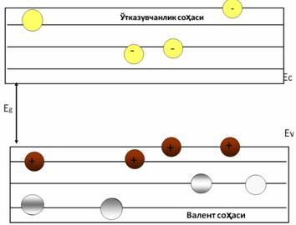

**2-súwret. Menshikli yarım ótkizgishtiń energetik diagramması**

bólegi termik qozǵalıp,  qadaǵan tarawdan ótkizgishlik tarawına oǵada alatuǵın energiyaǵa iye boladı   (3-súwret) . Bul halda, ótkizgishlik tarawında erkin elektronlar,  Valent soxada bolsa,  sol tarawdı tastap ketken elektronlardıń  bos energetik awhalları  payda boladı. Bunday kristallǵa sırtqı elektr maydanı qoyılǵanda, ótkizgishlik tarawında elektronlardıń maydan baǵıtına teris bolǵan tártipli

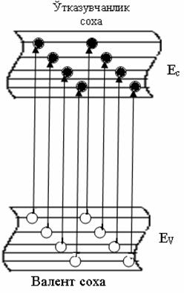

**3-súwret. Menshikli yarımótkizgish Valent elektronların sırtqı tásir tásirinde qozǵalıwı**

háreketi      payda  boladı.  Valent     tarawda bolsa, ótkizgishlik tarawına    ótken      elektronlardıń  oń         zaryadlanǵan awhallarınıń maydan baǵıtındaǵı tártipli háreketi payda boladı. Nátiyjede,  kristall   ótkizgishlikke   iye    boladı. Qadaǵan       taraw    keńligi    kishreyishi   hám        kristall tempereturası    artıwı     menen,      ótkizgishlik      tarawına elektronlar kóbirek oǵada baslaydı hám kristall   ótkizgishligi arta baslaydı.

         Qadaǵan tarawı keńligi Eg =0, 66 eV ga teń bolǵan germaniyda,  úy tempereturasında  (T= 250C) ótkizgishlik tarawındaǵı elektron gaz kontsentraciyası ni= 1019 sm-3 teń bolıp tabıladı hám kristalldıń salıstırmalı qarsılıǵı ρ = 0, 48 Om.m ga teń boladı.

Tap sol sharayatta qadaǵan tarawınıń keńligi Eg=5,2 eV ga teń bolǵan almazdıń ótkizgishlik tarawında elektronlar kontsentraciyası  ni= 3 sm-3 ga,  kristalldıń salıstırmalı qarsılıǵı ρi= 2 Om.m. ga teń boladı. Biraq,  temperetura 600 K ga teń bolıwı menen elektron gazdıń kontsentraciyası almazda bir neshe tártipke artadı,  salıstırmalı qarsılıǵı bolsa 0,5 Om.m. ga jaqınlasadı.

Joqarıdaǵılardan tómendegi eki zárúrli juwmaq kelip shıǵadı:

-yarım ótkizgishlerdiń ótkizgishligi Valent tarawdaǵı elektronlarǵa ótkizgishlik tarawına ótiw ushın jetkilikli bolǵan energiyanı beretuǵın sırtqı kúshler tásirinde payda boladı. Sol sebepli yarım ótkizgishler ótkizgishligi **qozǵatılǵan ótkizgishlikden** ibarat esaplanadı;

         -qattı denelerdiń yarımótkizgishler hám dielektriklerge ıdırawı málim bir esapta shártli tábiyatǵa iye. Úy tempereturasında dielektrik qásiyetke iye bolǵan almaz,  joqarı tempereturalarda sezilerli ótkizgishlikke iye bolıp,  yarım ótkizgish qásiyetin aladı.

         Sırtdan berilgen tásir esabına Valent tarawdaǵı elektronlar qadaǵan tarawdı jeńip, ótkizgishlik tarawına ótedi. Nátiyjede,  Valent tarawda bos energetik awhallar payda boladı. Kristallǵa sırtqı elektr maydanı qoyılǵanda, Valent tarawdaǵı elektron payda bolǵan bos energetik orındı  (gewekti)  iyeleydi hám ózi tastap ketken orındaǵı gewek payda etedi. Jańa payda bolǵan bos gewekti Valent tarawdaǵı basqa elektron iyeleydi hám t.b.

**2. Zaryad tasıwshılar koncentraciyası hám Fermi qáddi.**

Elektron hám gewekli gazlar ushın,  ximiyalıq potentsial ápiwayıǵana etip Fermi qáddi dep ataladı. μ-yarımótkizgishlerde erkin zaryad tasıwshı gazdıń qásiyetlerin belgileytuǵın tiykarǵı parametrlerden biri ekenin aytıw kerek,  metallarda Fermi qáddi ótkizgishlik tarawındaǵı elektronlar menen tolǵan sońǵı energetik qáddini belgileydi. T = 0 K de Fermi qáddiınan tómendegi barlıq energetik qáddi elektronlar menen tolǵan, odan joqarıdaǵı energetik qádditiń barlıǵı bos bolıp tabıladı.

Metallarda elektron gazdıń kontsentraciyası ótkizgishlik tarawındaǵı awhallar sanı menen birdey boladı,  sol sebepli bul gaz aynıǵan gaz esaplanadı hám elektronlardıń awhallar boyınsha bólistiriwi Fermi-Dirak statıstikası menen ańlatıladı. Bunday gazdaǵı elektronlar kontsentraciyası tempereturaǵa derlik baylanıslı emes.

Menshikli hám kem qospalı yarımótkizgishlerde elektron yamasa gewek gazları aynımaǵan gazlar bolıp tabıladı hám olardıń awhallar boyınsha bóliwleniwi Maksvell-Bol'tsman klassik statıstikası menen ańlatıladı. Bunnan yarımótkizgishlerde erkin zaryad tasıwshılar kontsentraciyası Fermi qáddi hám tempereturaǵa baylanıslı.

4-súwretde aynımaǵan yarımótkizgishtiń tarawlar dúzilisi keltirilgen.

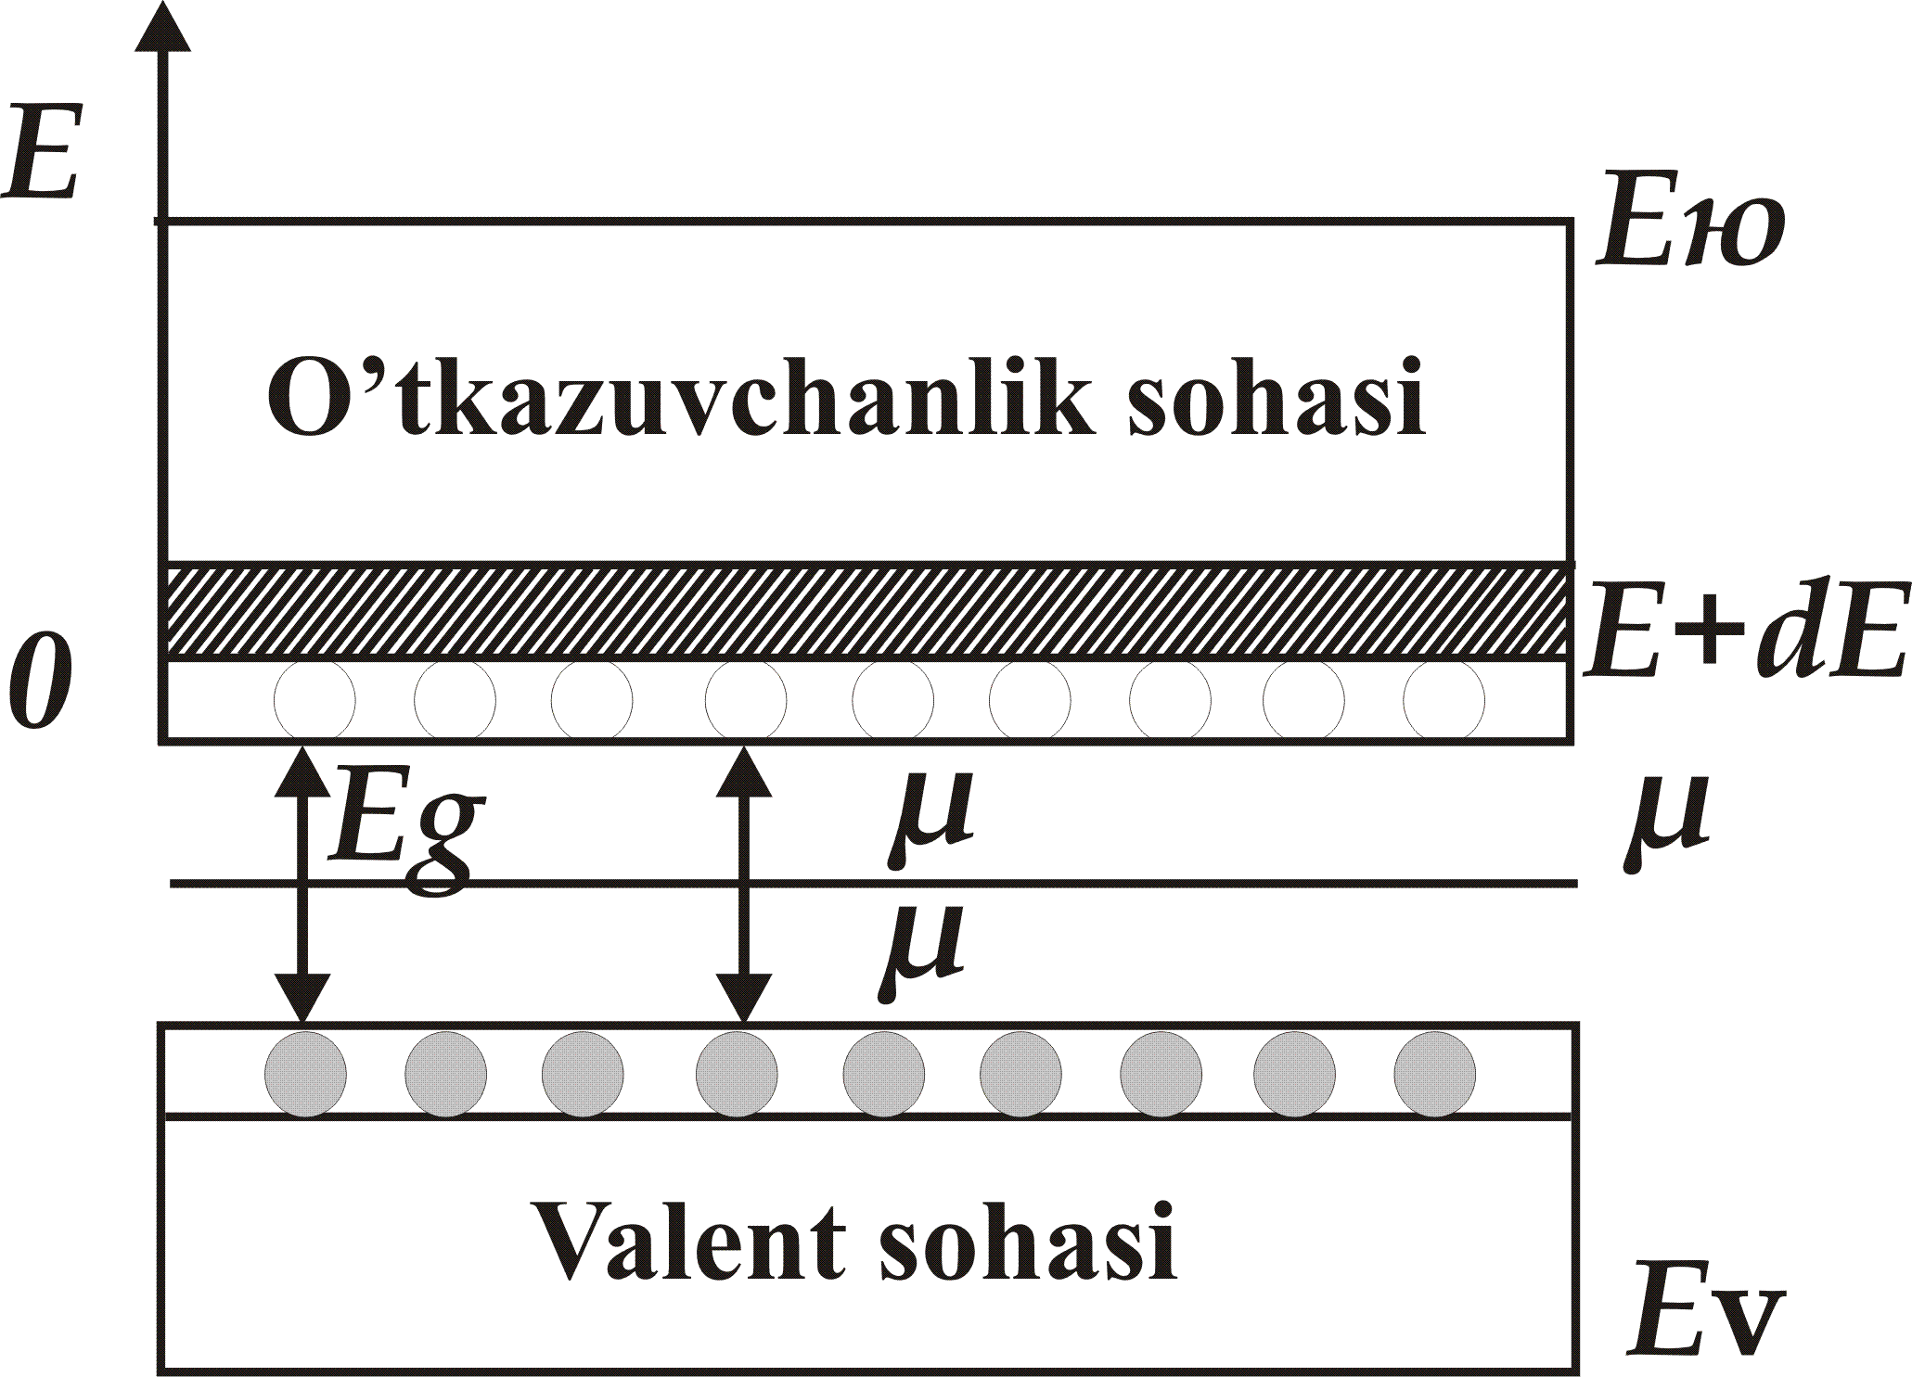

**4-súwret. Menshikli yarımótkizgishtiń energetik diagramması**

Temperetura absolyut nolden sezilerli ayrıqsha bolǵanda  T = 0 K,  bul yarımótkizgishtiń ótkizgishlik tarawında erkin elektronlar hám Valent tarawında gewekler payda boladı. olardıń kontsentraciyasın n hám p dep belgileymiz. Elektronlar kinetik energiyasınıń esap bası etip ótkizgishlik tarawınıń túbini qabıl qilamiz. Sol qáddine jaqın aralıqda, ótkizgishlik tarawında dE energiya oralıǵini ajıratıp alamız.

Súwretde menshikli yarım ótkizgish keltirilgeni hám elektron gaz aynımaǵan bolǵanlıǵı sebepli,  dE energiya aralıǵındagi dn elektronlar kontsentraciyasın Maksvell-Bol'tsman bólistiriwine tıykarlanıp esaplawǵa urınıp kóremiz:

,                         (2.1)

 ,                                     (2.2)

,                            (2.3)

,                           (2.4)

,                     (2.5)

Aynımaǵan yarımótkizgishlerde μ keri mániske iye boladı hám Fermi qáddi ótkizgishlik tarawınıń túbinen tómende jaylasadı.μ Aynımaǵan yarımótkizgishlerde dep belgileymiz hám olar qadaǵan tarawdıń keńligi menen tómendegishe baylanısadı: ′μ hám Valent tarawı tóbesinen bul qáddine shekem bolǵan energetik aralıqdı μ Ótkizgishlik tarawınan Fermi qáddine shekem bolǵan energetik aralıqdı

,             (2.6)

bul jerde Eg-qadaǵan tarawdıń keńligi. T tempereturada ótkizgishlik tarawındaǵı elektronlardıń kontsentraciyasın 0 den Eyu ge shekem energiya aralıǵında integrallaw menen tabamız.

,         (2.7)

ge shekem dep alıw múmkin ∞ e artıwı menen funkciyası júdá tez azayıp barıwın itibarǵa alsaq,  integrallaw shegarasın 0 den

,        (2.8)

Bul funkciyanıń sheshimi menshikli yarımótkizgishtiń ótkizgishlik tarawındaǵı elektronlardıń kontsentraciyası ańlatpasın beredi:

,              (2.9)

Tap sol ámellerdi valent tarawındaǵı gewekler ushın qollap olardıń kontsentraciyası ushın tómendegi qatnasqa iye bolamız:

,           (2.10)

(2.9) hám (2.10) –ańlatpalarda mn hám mp electron hám geweklerdiń effektiv massaları bolıp tabıladı.  Sol ańlatpalardan kórinip turıptı, olda,  Fermi qáddi menen tarawlar ortasındaǵı energetik aralıq keńeyiwi menen sol tarawǵa tiyisli zaryad tasıwshılar kontsentraciyaları  (n hám p)  azayıp baradı.

Aynımaǵan yarım ótkizgishlerde,  belgilengen qandayda bir T-temperetura ushın,  elektronlar menen gewekler kontsentraciyalarınıń kóbeymesi turaqlı shama bolıp tabıladı.

,       (2.11)

Menshikli yarımótkizgishlerde ótkizgishlik tarawındaǵı elektronlar kontsentraciyası ni valent tarawdaǵı gewekler kontsentraciyası pi ǵa teń bolıp tabıladı:

 ,                                (2.12)

sebebi,  Valent tarawdan ótkizgishlik tarawına qansha elektron ótsa,  sonsha bos energetik orınlar,  yaǵnıy gewekler payda boladı. Sol sebepli  (2.9) -hám  (2.10) -ańlatpalardıń oń táreplerin teńlestirsaq tómendegi ańlatpaǵa iye bolamız:



ga salıstırǵanda shetóbes,  menshikli yarımótkizgishtiń Fermi qáddi awhalın anıqlaymız: μ Bul ańlatpanı

,                        (2.13)

T = 0 K bolǵan halda   ga teń,  yaǵnıy Fermi qáddi qadaǵan tarawdıń qaq ortasında jaylasqan. Temperetura artıwı menen, eger mp  > mn bolsa,  Fermi qáddi ótkizgishlik tarawı túbi tárep jıljıydı, mp  > mn  bolsa,  Valent tarawı tóbesi tárep jıljıydı. Lekin bul jılısıwlar sonshalıq kishi, olardı ayırım awhallarda itibarǵa almasa da boladı (5-súwret) .

Fermi qáddiniń mánisin  (2.9) -hám  (2.10) -ańlatpalarǵa qoysaq,  menshikli yarımótkizgishlerdegi elektron hám gewekler kontsentraciyasın anıqlawımız múmkin:

,           (2.14)

olar qadaǵan tarawdıń keńligi hám tempereturaǵa baylanıslı.    Menshikli    yarımótkizgishlerde  belgilanǵan      T  - temperetura  uchun    elektronlar     hám   gewekler kontsentraciyalarınıń kóbeymesi turaqlı shama bolıp tabıladı:

,                                    (2.15)

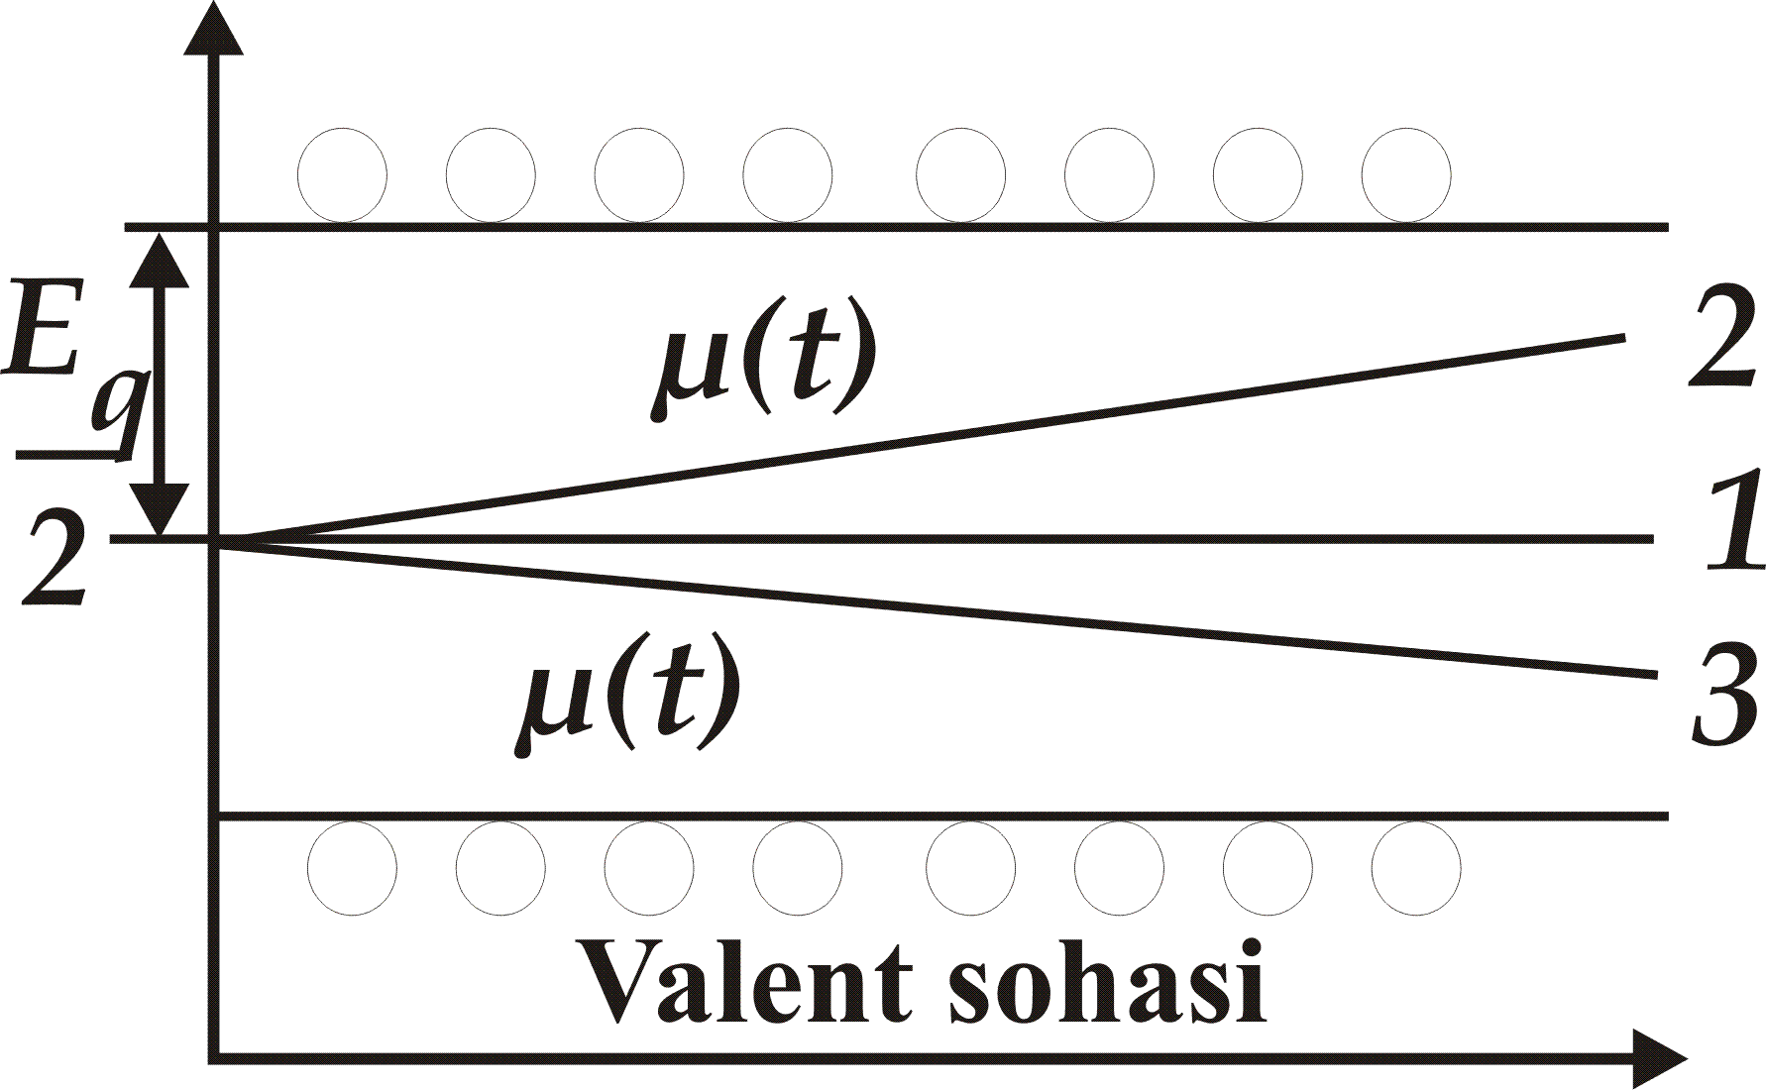

**5-súwret.Menshikli yarım ótkizgish Fermi qáddiniń tempereturaǵa baylanıslı ózgeriwi**